 國立雲林科技大學資訊管理系

資料探勘-作業一

Department of Information Management

National Yunlin University of Science & Technology Assignment

使用決策樹演算法分析成人資料集

Adult data sets and wine quality data and analysis

楊欣蓓、陳怡君、鄭皓名

指導老師：許中川 博士

Advisor: Chung-Chian Hsu, Ph.D.

中華民國112年10月

October 2023

**摘要**

背景、動機、目的、方法、結果

從過往的數據顯示，隨著不同的環境以及個人背景下，會影響到年薪(income)的多寡，而年薪的高低會跟著影響到生活品質，基於以上考量，本研究選擇UCI Machine Learning Repository所提供的成人資料集(Adult data)來做預研究，希望透過不同的個人背景，例如：年齡(age)、教育(education)、婚姻狀況(marital-status)、職業(occupation)…等特徵，來進行決策樹 (decision tree)分析，並預測年薪是否會達到50K以上。

此外，本研究也會評估不同種類的決策樹，其中包括：ID3、C4.5、C5.0和CART(Classification and Regression tree)，利用Python去分析出各個決策樹的績效，再做評比。

關鍵字：年薪 (Income)、資料探勘 (Data Mining)、決策樹 (Decision tree)

1. **緒論**
2. **動機**

根據過往的研究顯示，個人學歷、工作類型、家庭狀況…等個人背景會影響到年薪的獲得，而年薪的多寡會反應在各個領域，例如：高年薪者可以選擇購買更豪華的房屋或是提升生活品質、高年薪者可以選擇更多種類的保險，包括醫療保險、汽車保險…等、高年薪者參加更高程度的教育和培訓，這有助於提高專業技能和事業發展機會。

透過上述的舉例，可顯現出年薪對於生活的重要性，本研究選擇成人資料集(Adult data)作為實驗的應用領域，藉由資料集中的教育程度、婚姻狀況...等個人背景，來預測年薪高於50K或低於50K，藉此幫助個人和政策制定者做出明智的決策，以改善生活品質。

1. **目的**

本研究採用成人資料集，此資料集涵蓋多種特徵，例如：年齡(Age)、婚姻狀況(Marital-status)、職業(Occupation)、教育程度(Education-num)…等特徵，而每種特徵的預測績效會因為不同種類的決策樹而有所差異，所以需評估不同決策樹種類的性能，其中比較的種類包括:ID3、C4.5、C5.0、CART，以確定何種決策樹演算法能預測最精確，以達到本研究的目標。

最終目標是提供有關在不同個人背景條件下年收入目標的有用的資訊，以提供更有價值的參考依據，針對年薪未達50K的族群，希望政策制定者能提供相對應的社會福利或給予生活中的協助，以改善生活品質。透過本次研究，希望能更深入地了解決策樹的技術在預測年收入方面的效用，以提供更多明智的決策。

1. **方法**
2. **實作說明**

本研究的目標是使用不同的決策樹種類，包括ID3、C4.5、C5.0和CART，來分析UCI Machine Learning Repository提供的成人數據集。以下將依序介紹資料前處理、模型構建、不同種決策樹的績效評估…等步驟。

首先，成人數據集包含如年齡、婚姻狀況、職業、教育程度等各種特徵。在進行分析前，為了確保資料的一致性，先針對資料進行預處理，其中包含補齊缺失值、One hot encoding、正規化、特殊字元調整、重複資料整理。

接著，使用不同的決策樹種類來構建模型。這些算法將根據資料集的特徵和目標分類（是否年收入超過5萬美金）來生成決策樹，並按順序使用ID3、C4.5、C5.0和CART去評估各自的績效。

1. **操作說明**

本研究執行環境採用Python 3.11.6與Python 3.7.16 (由於Python調用R語言時會發生錯誤，因此降低版本至3.7)，以Visual Studio Code作為開發工具，使用Pandas、Numpy、sklearn、Matplotlib…等，函式資料庫讀取資料、資料前處理以及將模型訓練的績效以視覺化的形式呈現，透過將資料以獨熱編碼(One-hot encoding)、正規化技術來降低模型過度擬合，以利模型訓練時可以得到較佳的泛化程度(Generalization)，再使用前述四種決策樹演算法進行訓練，最後觀察模型泛化程度。

1. **實驗**
2. **資料集**

* 資料集名稱：成人資料集
* 原始資料筆數：48842
* 前處理後的資料筆數： 48813

**表1** 成人資料集欄位介紹

|  |  |  |
| --- | --- | --- |
| 欄位 | 屬性 | 內容 |
| 0 | age | continuous |
| 1 | workclass | Private, Self-emp-not-inc, Self-emp-inc, Federal-gov, Local-gov, State-gov, Without-pay, Never-worked. |
| 2 | fnlwgt | continuous |
| 3 | education | Bachelors, Some-college, 11th, HS-grad, Prof-school, Assoc-acdm, Assoc-voc, 9th, 7th-8th, 12th, Masters, 1st-4th, 10th, Doctorate, 5th-6th, Preschool. |
| 4 | education-num | continuous |
| 5 | marital-status | Married-civ-spouse, Divorced, Never-married, Separated, Widowed, Married-spouse-absent, Married-AF-spouse |
| 6 | occupation | Tech-support, Craft-repair, Other-service, Sales, Exec-managerial, Prof-specialty, Handlers-cleaners, Machine-op-inspct, Adm-clerical, Farming-fishing, Transport-moving, Priv-house-serv, Protective-serv, Armed-Forces |
| 7 | relationship | Wife, Own-child, Husband, Not-in-family, Other-relative, Unmarried |
| 8 | race | White, Asian-Pac-Islander, Amer-Indian-Eskimo, Other, Black |
| 9 | sex | Female, Male |
| 10 | capital-gain | continuous |
| 11 | capital-loss | continuous |
| 12 | hours-per-week | continuous |
| 13 | native-country | United-States, Cambodia, England, Puerto-Rico, Canada, Germany, Outlying-US(Guam-USVI-etc), India, Japan, Greece, South, China, Cuba, Iran, Honduras, Philippines, Italy, Poland, Jamaica, Vietnam, Mexico, Portugal, Ireland, France, Dominican-Republic, Laos, Ecuador, Taiwan, Haiti, Columbia, Hungary, Guatemala, Nicaragua, Scotland, Thailand, Yugoslavia, El-Salvador, Trinadad&Tobago, Peru, Hong, Holand-Netherlands |

1. **資料前處理**
2. **成人資料集**

* 資料前處理：
  + 將資料欄位為「?」的部分，替代成「Nan」，判斷「Nan」的欄位為名目資料或數值資料，前者取眾數做替補，而後者則使用平均值做填補。
  + 刪除意思相近的特徵欄位，如：'education'、'education-num' 取其一。
  + 刪除對於預測年收入較無高度關聯性的欄位 ' fnlwgt '。
  + 刪除資料集空白的筆數。
  + 名目資料的欄位，如：'workclass','education','maritalstatus','occupation',

'relationship','race','sex','native-country','class'，透過One hot encoding轉成數值資料。

* + 將名目資料採獨熱編碼方式處理，經One-hot encoding後，訓練集的欄位比測試集多出了'native-country_Holand-Netherlands'欄位，故在測試集新增該欄位，並將其值都設為0，讓兩個資料集欄位數相同。
  + 將有順序性的欄位資料採用Label Encoding技術，本次資料針對欄位Income做處理，將>50K設為1；<=50K設為0。
  + 刪除資料集中資料重複的筆數。
  + 數值資料使用Normalization技術(z-score)，將欄位 'age','education-num',capital-gain','capital-loss','hours-per-week' 做處理，以降低模型發生Overfitting的狀況。

**表2** 部分訓練資料進行前處理前的結果

|  |  |  |  |  |  |  |
| --- | --- | --- | --- | --- | --- | --- |
| 資料  特徵 | No.0 | No.1 | No.2 | No.3 | No.4 | No.5 |
| Age | 39 | 50 | 38 | 53 | 28 | 37 |
| education-num | 13 | 13 | 9 | 7 | 13 | 14 |
| capital-  gain | 2174 | 0 | 0 | 0 | 0 | 0 |
| .  .  .  . | .  .  .  . | | | | | |
| capital-loss | 0 | 0 | 0 | 0 | 0 | 0 |
| hours-per-week | 40 | 13 | 40 | 40 | 40 | 40 |
| class | <=50K | <=50K | <=50K | <=50K | <=50K | >50K |

**表3** 部分訓練資料經前處理後的結果

|  |  |  |  |  |  |  |
| --- | --- | --- | --- | --- | --- | --- |
| 資料  特徵 | No.0 | No.1 | No.2 | No.3 | No.4 | No.5 |
| Age | 0.03039 | 0.836973 | -0.04294 | 1.05695 | -0.77619 | -0.11626 |
| education-num | 1.134777 | 1.134777 | 0.42067 | -1.19841 | |  | | --- | | 1.134777 | | |  | | --- | | 1.523641 | |
| capital-  gain | 0.148292 | -0.14598 | -0.14598 | -0.14598 | -0.14598 | -0.14598 |
| .  .  .  . | .  .  .  . | | | | | |
| sex_Female | 0 | 0 | 0 | 0 | 1 | 1 |
| sex_Male | 1 | 1 | 1 | 1 | 0 | 0 |
| class | 0 | 0 | 0 | 0 | 0 | 1 |

1. **實驗設計**

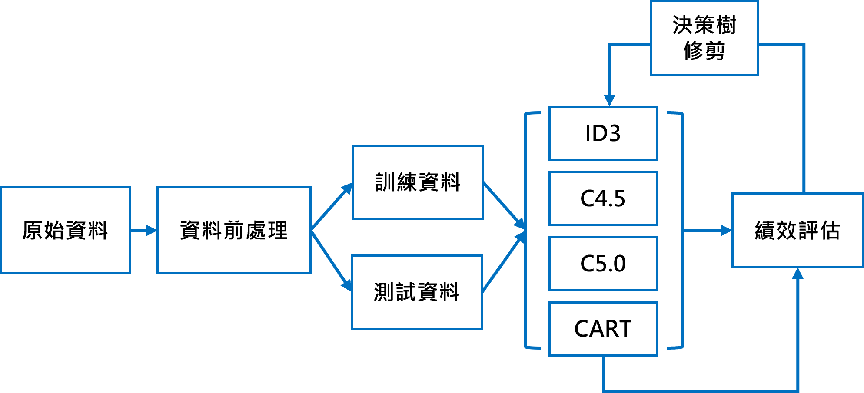

**圖1** 實驗設計流程

本研究的實驗設計如圖1，首先將UCI的成人資料集做資料前處理，得到乾淨的資料集後，再分成訓練資料和測試資料，分別使用四種決策樹的演算法，包括：ID3、C4.5、C5.0、CART進行訓練，接著藉由測試資料來進行績效評估，最後針對績效的結果，對決策樹修剪後，再進行一次績效評估。

1. **實驗結果**

本研究的實驗分為兩個部分，第一部分：使用四種決策樹模型分別預測成人資料集的年收入，並針對各自的模型測試績效比較，第二部分：使用第一部份模型比較中最佳的決策樹演算法(CART)，嘗試使用不同的超參數組合比較其結果並觀察績效的變化，最後使用決策樹後剪枝技術(Post pruning decision trees)比較修剪後與未修剪的決策樹績效。

1. **四種決策樹模型的績效比較**

實驗一使用四種決策樹模型：ID3、CART、C4.5、C5.0對成人資料集進行年收入的類別預測。模型超參數設定為max_depth為10、不純度(impurity)採用Gini與Entropy作為計算函式、分岔點以模型學習的最佳分割方式(splitter=best)。下表4為四種決策樹模型使用測試資料集進行測試後的結果，績效的評估指標使用準確度(Accuracy)與透過混淆矩陣(Confusion Matrix)得出的精確度(Precision)、F1-score，其中Precision主要是從預測年收入<=50K的資料中，找到實際年收入也是<=50K的資料，而F1-score結合了精確度(Precision)與召回率(Recall)，Recall為實際年收入為<=50K的資料中觀察預測年收入也是<=50K的資料有多少。透過三種不同的績效評估指標，能更全面地觀察出四種決策樹模型的泛化程度。

透過表4的績效比較可看出，以Accuracy 作為評估指標時，CART與C5.0兩種演算法作為預測成人資料集的年收入的績效是最佳的，由於C5.0未使用到 Precision與F1-score兩種評估指標，故比較的決策樹演算法以ID3、CART、C4.5為主，可以得出ID3、CART在使用前述兩種評估指標時，作為預測成人資料集的年收入的績效是最佳的。另外，該實驗中也有試圖找出哪些成人資料集的欄位屬性對於決策樹模型在訓練時發揮較大的影響，如下圖2所示，可以發現婚姻狀況對於決策樹模型在訓練時發揮很大的影響。

**表4** 四種決策樹模型的績效比較

|  |  |  |  |  |
| --- | --- | --- | --- | --- |
| **模型** | **Criterion** | **Accuracy** | **Precision** | **F1-score** |
| **ID3** | Entropy | 0.84 | 0.85 | 0.85 |
| **CART** | Gini | 0.86 | 0.85 | 0.85 |
| **C4.5** | Entropy | 0.83 | 0.81 | 0.81 |
| **C5.0** | Entropy | 0.86 | ― | ― |

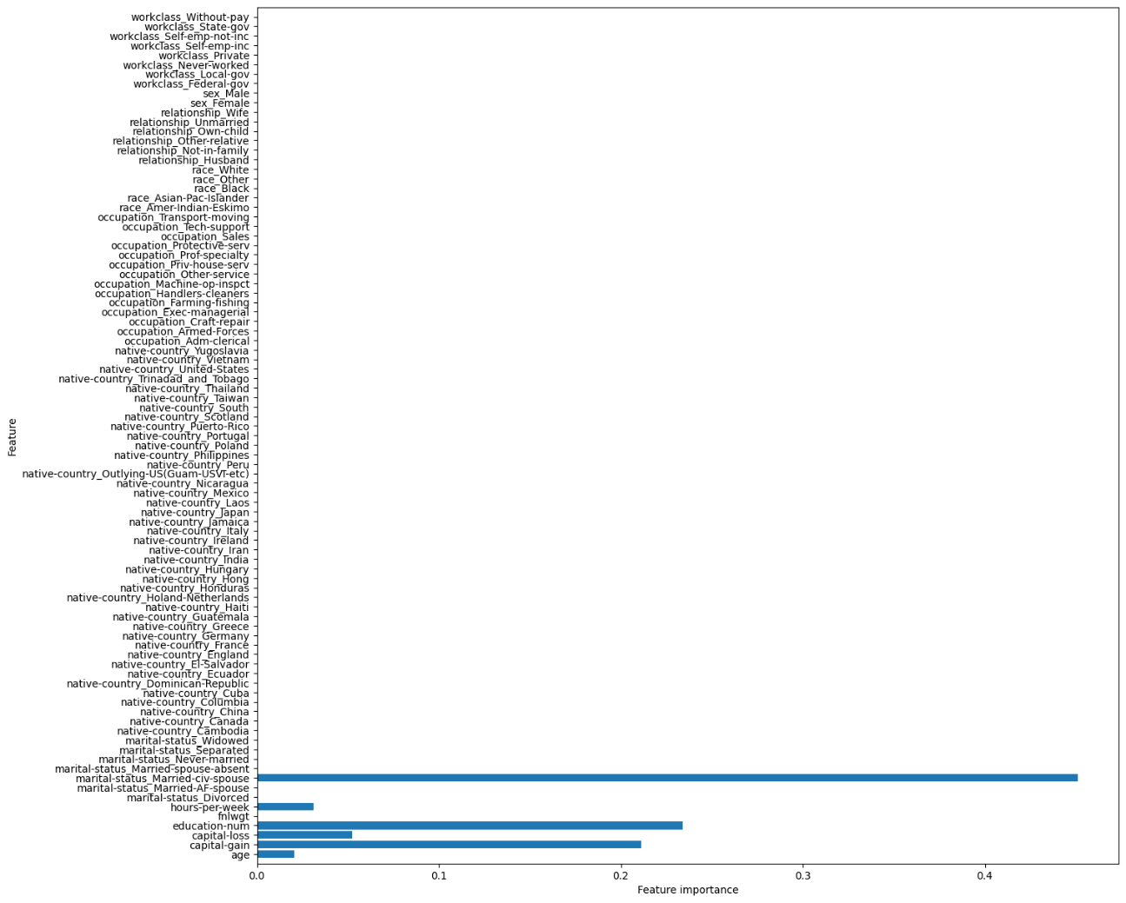

**圖2** 成人資料集的重要特徵

1. **決策樹模型—CART不同超參數組合比較與事後修剪**

實驗第二部分，首先透過決策樹模型—CART在訓練與測試過程中，加入不同程度的alpha值，觀察模型訓練與測試階段準確度的變化，如下圖3所示，此處的alpha值可視為懲罰項，作為決策樹修剪以避免決策樹模型產生過擬合(Overfitting)的狀況。當決策樹的樹葉節點越多或深度越深時，alpha值會隨之變大，如下圖4(a)所示，其目的與前述決策樹修剪的原因相同，為了使決策樹模型能夠達到較好的泛化程度。下圖4(b)也觀察了所有樹葉節點的不純度與不同的Alpha值之間變化的關係。

|  |  |
| --- | --- |
|  | |
| **圖3** 不同的Alpha值與模型績效的關係 | |
|  |  |
| (a) | (b) |
| **圖4** (a)樹葉節點及深度與不同的Alpha值的關係 (b) 所有樹葉節點的不純度與不同的Alpha值的關係。 | |

接著，依據圖3與圖4的實驗結果，設定決策樹模型—CART的不同超參數組合來比較各組合的模型績效。該實驗使用參數網格搜尋結合K-fold交叉驗證(K-fold cross validation)方式，來找到排名前三的超參數組合。K-fold交叉驗證主要透過設定k值來切分訓練資料與測試資料，k值為訓練的回合數，每次訓練皆會留1份的資料作為測試資料，其餘的k-1份則作為訓練資料。參數網格搜尋方法須先設定max_depth、min_samples_leaf、min_samples_split三種超參數的範圍，再加上k值的設定，該實驗的k值設定為7，藉由以上設定提供超參數網格搜尋函式能找到績效排名前三的超參數組合，結果如下表5所示，可以發現深度其實都差不多皆在10階，

三個組合的準確率很接近

**表5** CART模型—不同參數組合結果

|  |  |  |  |  |  |  |
| --- | --- | --- | --- | --- | --- | --- |
| **Assemble** | **Criterion** | **max_depth** | **min_samples_leaf** | | **min_samples_split** | |
| **A1** | Gini | 10 | | 2 | | 10 |
| **A2** | Gini | 10 | | 4 | | 2 |
| **A3** | Gini | 10 | | 1 | | 10 |

1. **結論**

在成人資料集中我們主要目標是預測hours-per-week這項數值，也設定了幾個不同的模型參數組合，來比較哪個參數組合可以讓我們績效最好，在經過一連串測試之後，我們發現增加模型的深度確實可以讓模型可以學得更好，但是如果batch size設的太小的話，就算模型深度較深，你的績效也會跟淺層的神經網路差不多，另外我們也發現early stopping 設定的patient也是一個關鍵，如果你設定的太大，雖然模型在訓練和驗證集上看起來是這4個中最好的，但是在測試集資料上反而是績效最差的，所以可能是有點過度擬合的情況發生，在learning rate方面也可以觀察到當你設的越小loss就會很大，一旦你一直往上加到超過了某個數值之後，loss又開始慢慢往上升了。

**參考文獻**

Ronny Kohavi、Barry Becker (1996)。成人數據集。

<https://archive.ics.uci.edu/ml/datasets/adult>

Ryan Lu (2018)。Preprocessing Data : 類別型特徵_OneHotEncoder & LabelEncoder 介紹與實作。

<https://medium.com/ai%E5%8F%8D%E6%96%97%E5%9F%8E/preprocessing-data-onehotencoder-labelencoder-%E5%AF%A6%E4%BD%9C-968936124d59>